Falsh News
OVH world tour 2015
Écrit par Administrator
Mercredi, 10 Juin 2015 07:10

Très instructifs ces conférences sur les produits OVH, j'ai pris notes des évolutions d'HUBIC, le cloud d'ovh, la solution me semble pas mal pour la gestion de sauvegardes sur le nuage. Des tests sont en cours avant que je ne vous propose ce produit.
Le système de scaling des infrastructures me parait également intéressant.
Sinon les croissants, les petits fours et la galette saucisse étaient très bon.

UHURU Anti-malware
Écrit par Administrator
Jeudi, 19 Février 2015 16:34
L'anti virus français !
Les point forts selon l'éditeur :
Détection des codes d'attaques inconnus
Approche technique différente avec une "défense en profondeur"
Analyse de chaque code de manière statique, dynamique, structurelle, emploi ...
Mises à jour moins fréquentes grâce à une modélisation mathématique innovante de la notion de comportement malicieux
Gestion d'une base supplémentaire de signatures privatives ou partagées (OIV)

Reste à voir l'efficacité de ce programme, on pourra tester ça cette année puisque une version sera disponible gratuitement pour les particuliers
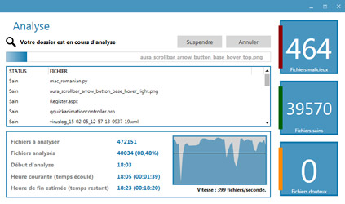
Lien vers le site D'uhuru

Nouvelle version de steam OS
Écrit par Administrator
Vendredi, 16 Janvier 2015 08:41

Nouvelle vesrion de steam os, systeme d'exploitation pour transformer votre ordinateur PC en une console de jeux.
SteamOS update 145 released
Téléchargeable ici

Zenbook Prime d'ASUS
Écrit par Administrator
Mardi, 05 Mars 2013 08:21
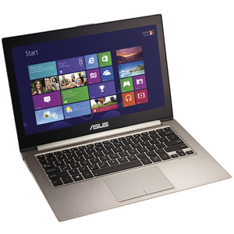
Un petit mot en passant sur le Zenbook Prime d'ASUS, J'en ai installé et configuré plusieurs pour des clients. La machine est compact et semble bien solide avec sa coque en métal.
Je n'ai utilisé que les versions équipées d'un SSD, la séquence de démarrage dure à peine 8 secondes, impressionnant.
Bref rien à dire de désagréable sur ce PC, hormis peut être windows 8 qui n'apporte vraiment pas grand chose sur ce genre de machine...

Google Docs, 12 nouveaux formats de fichier pris en charge
Écrit par Administrator
Lundi, 21 Février 2011 11:43
Les possesseurs d'un compte gmail peuvent depuis la semaine dernière afficher/visualiser 12 nouveaux formats de fichier.
Concrètement : pas besoin de télécharger le fichier, vous pouvez directement l'afficher dans votre navigateur.

Liste des nouvelles extensions prises en charge :
- Microsoft Excel (.XLS and .XLSX)
- Microsoft PowerPoint 2007 / 2010 (.PPTX)
- Apple Pages (.PAGES)
- Adobe Illustrator (.AI)
- Adobe Photoshop (.PSD)
- Autodesk AutoCad (.DXF)
- Scalable Vector Graphics (.SVG)
- PostScript (.EPS, .PS)
- TrueType (.TTF)
- XML Paper Specification (.XPS)

Plus d'articles...
- Nouveau câble plat "ultra discret"
- La star libère ses données !
- François l'embrouille, vendeur informatique...
- Un anti-virus gratuit et efficace

Nouveau câble plat "ultra discret"
Écrit par Administrator
Mardi, 14 Septembre 2010 14:07

La société française Wiretape met sur le marché un nouveau type ce câble qui se présente sous forme de scotch !
D'après les concepteurs le cable peux supporter l'audio, la vidéo, les réseaux IP et téléphoniques, le HDMI, l'USB etc.. du moment qu'on y adapte la bonne prise.
Peut être la solution à tous ses câbles qui nous envahissent...
Vous pouvez le trouver dans les magasin de bricolage à 8€ le mètre.

La star libère ses données !
Écrit par Administrator
Vendredi, 05 Mars 2010 08:03

Bonne nouvelle pour les usagers des transports en commun de Rennes. En effet la STAR / Keolis ont rendu publique les données concernant le réseau de transport. On peut donc espérer retrouver bientôt sur nos smart phones et autres i-phone des applications permettant de connaitre en direct la disponibilité des vélos STAR, les perturbations etc...
D'autre données qui seront aussi utilisables sous licence "creative commun" seront mis à disposition au cours de l'année 2010.
Plus d'info sur le site dédié : http://data.keolis-rennes.com

François l'embrouille, vendeur informatique...
Écrit par Administrator
Samedi, 06 Février 2010 16:22
Je vous rassure, je comprends rien à son discours non plus !

Un anti-virus gratuit et efficace
Écrit par Administrator
Lundi, 01 Février 2010 13:12
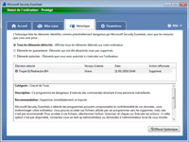
Le nouveau venu dans le monde des anti-virus gratuits n'est pas des moindres !
On connaissait AVG, AntiVir et Avast qui ont tous leurs qualités et leurs défauts. Voici venu "Microsoft Sécurity Essential" de chez Microsoft bien sûr ...
Bien que je puisse être réticent à mettre tous mes oeufs dans le même panier, je dois dire que le logiciel de la firme américaine tient ses promesses. Sur plusieurs machines que j'ai pu voir, l'anti-virus de Microsoft a éradiqué plusieurs virus actifs qui gênaient le fonctionnement de l'ordinateur là ou les autres logiciels n'avaient rien détecté. De plus le logiciel est léger et discret.

Radio Sing-Sing en streaming
Écrit par Administrator
Mercredi, 02 Septembre 2009 06:55

La radio local de la région de St-Malo émet aussi sur internet, au grand bonheur des internautes ! C'est une radio sans pubs, la programmation éclectique est en général un sans faute, du Jazz à la chanson française en passant par la teckno, que du bon !
Ecoutez Radio Sing-Sing sur internet.

Plus d'articles...
- Hadopi
- N'achetez pas de PC !
- Recherche d'images similaires sur Google
- Les étudiants japonnais et le lapin à cornes

Hadopi
Écrit par Administrator
Mercredi, 29 Avril 2009 09:12

C'est aujourd'hui que sera examinée à l'assemblé la loi Hadopi, elle sera en fait réexaminer, elle avait en effet été rejetée lors d'un premier examen début avril. Vous pourrez suivre les débat en direct sur le site de notre assemblé. Une belle loi en perspective, soutenue par des lobbys et relayée par des députés qui visiblement de comprennent pas grand chose au technologies de l'Internet. Le projet est de l'avis de beaucoup d'experts informatiques, inapplicable et déjà complètement dépassé techniquement, sans parlé du coté éthique qui est carrément discutable... il s'agit en fait de mettre en place un système de surveillance des internautes français dont les retombées pour les artiste sont loin d'être évidentes.

N'achetez pas de PC !
Écrit par Administrator
Mardi, 28 Avril 2009 07:33
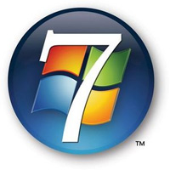
Les PC vendus en ce moment sont livrés la plupart du temps avec le système d'exploitation "Vista" de Microsoft, on peut dire sans prendre de risques que ce système est loin d'être le meilleurs produit édité par la firme de Redmond. Même si la sécurité avait été améliorée par rapport à "WINDOWS XP", le système est lent et pose régulièrement des problèmes avec certains pilotes de périphériques.
Pour avoir testé "WINDOWS SEVEN", successeur annoncé de VISTA, je vous conseils, si vous avez dans vos projets d'acquérir une nouvelle machine, de patienter jusqu'au mois de juillet de cette année, date à la quelle devrait être commercialisé les premières machine équipées de ce nouveau système.

Recherche d'images similaires sur Google
Écrit par Administrator
Mercredi, 22 Avril 2009 15:04
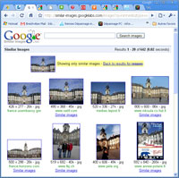
Le "Google Labs", toujours très prolifique met à notre disposition une nouvelle option concernant la recherche d'image. Un lien permet de d'afficher les images "similaires", soit, qui comporte un certain nombre de points communs avec l'image d'origine. Visiblement google se base sur les couleurs et les formes de l'image pour l'associer à d'autres. Je me demande si le moteur de recherche ne prends pas en compte le contenu des pages ou sont présentes les images pour les associer... à voir.
http://similar-images.googlelabs.com/

Les étudiants japonnais et le lapin à cornes
Écrit par Administrator
Jeudi, 16 Avril 2009 11:32

Pour fêter la sortie de la version 9.04 d'ubuntu, nommée Jauty Jackalope (ce qui veut en gros dire "gentil lapin-antilope"), le magazine japonnais "Kantan Ubuntu" nous livre un petit manga relatant les aventures d'étudiants japonnais dans un club informatique. C'est pas fabuleux mais ça vaut le détour pour l'originalité du sujet...
La bd en question au format PDF.

Un appareil photo pour faire de la vidéo ?
Écrit par Administrator
Lundi, 06 Avril 2009 14:10
Trés bon test des capacités vidéo d'une dizaine de modèles d'appareils photo sur le site Clubic.com. Le test conclue évidement que pour faire de la vidéo, mieux vaut un caméscope. Mais ça peut rester un critère de choix.
L'article sur Clubic...

Plus d'articles...
- Chrome défie les hackers

Falsh News
Chrome défie les hackers
Écrit par Administrator
Mercredi, 25 Mars 2009 13:28
Lors d'un concours de hacking consistant à attaquer les navigateurs internet au CanSecWest à Vancouvert, seul Chrome, le navigateur de google à tenu bon face au attaques des hackers.
Internet Explorer de Microsoft, Safari de Mac et Firefox n'ont pas résistés. Une faille à cependant été découverte dans chrome mais n'a put être exploitée.
Vous aussi défiez les hackers et utilisez Chrome !

